

1°s anos

2016

Um Mundinho Colorido



Sofia e Gabriela

Vamos contar a história do nosso mundinho!



Lucas Martins e Enzo Mariano

Ele é muito colorido! Aqui todos somos importantes e felizes.

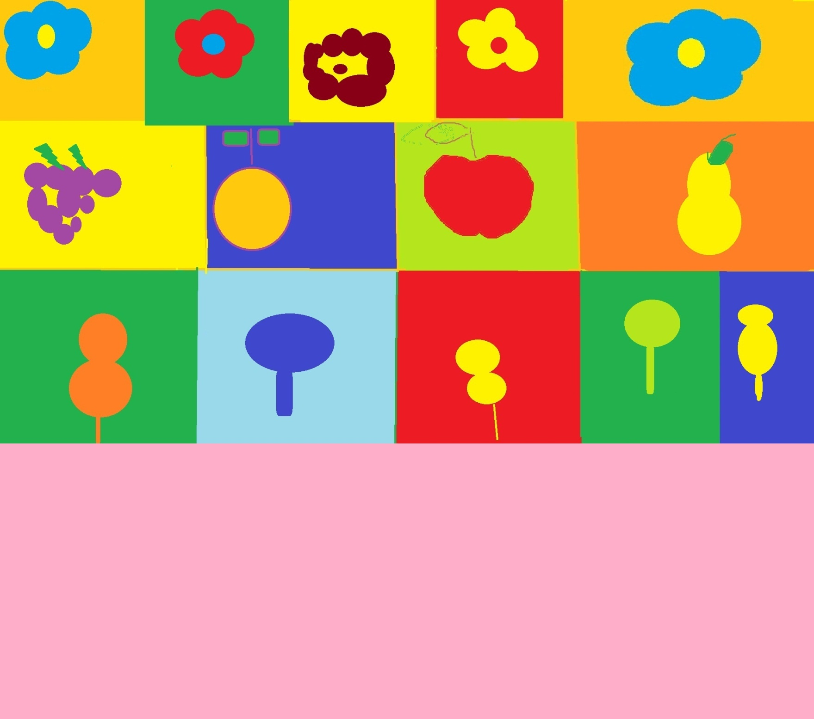

Guilherme e Lucas Dias

Cheio de flores lindas, cheirosas e frutas bem gostosas!

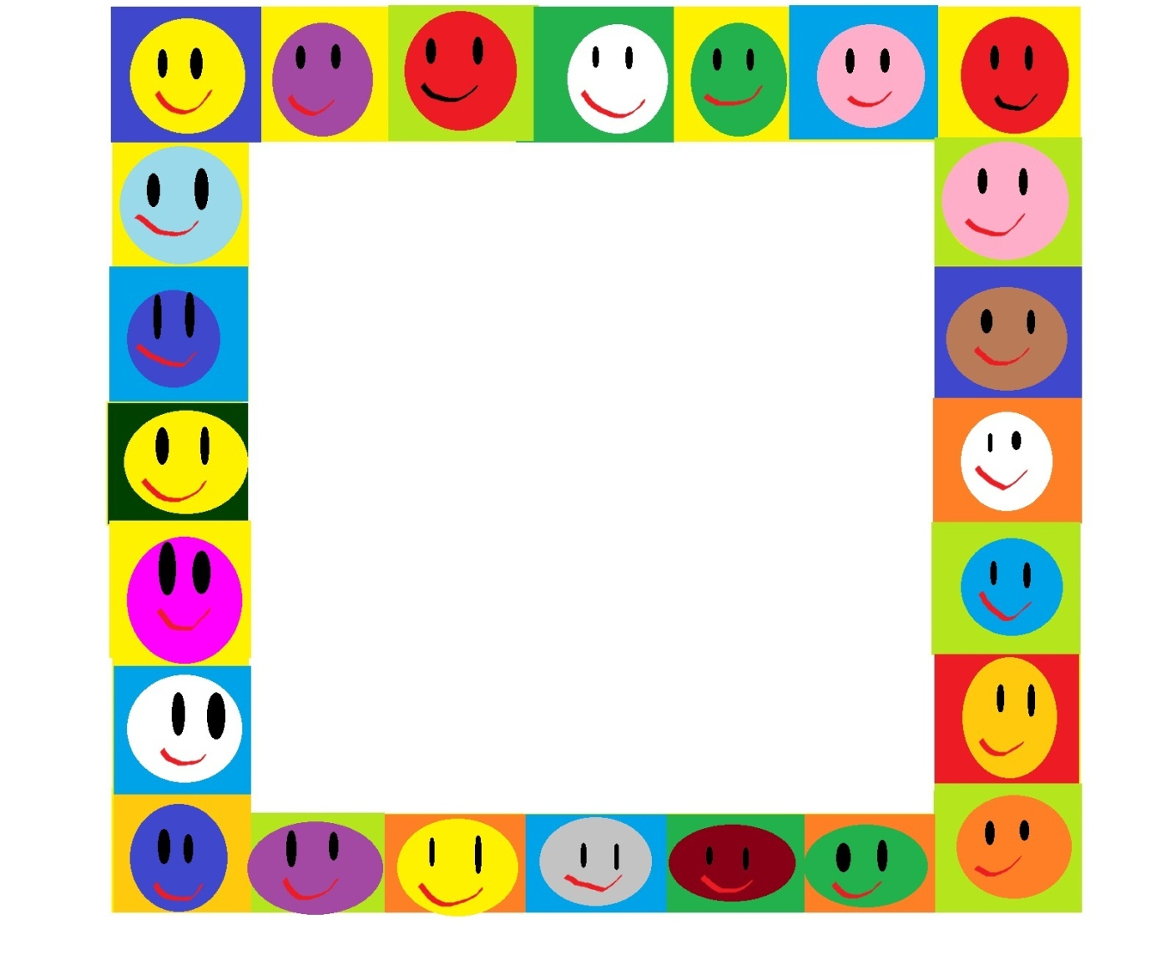

Enzo Flesch e Bernardo

Sabe o que é mais legal neste mundinho?

As pessoas são de todas as cores: branquinhas, morenas e pretinhas!

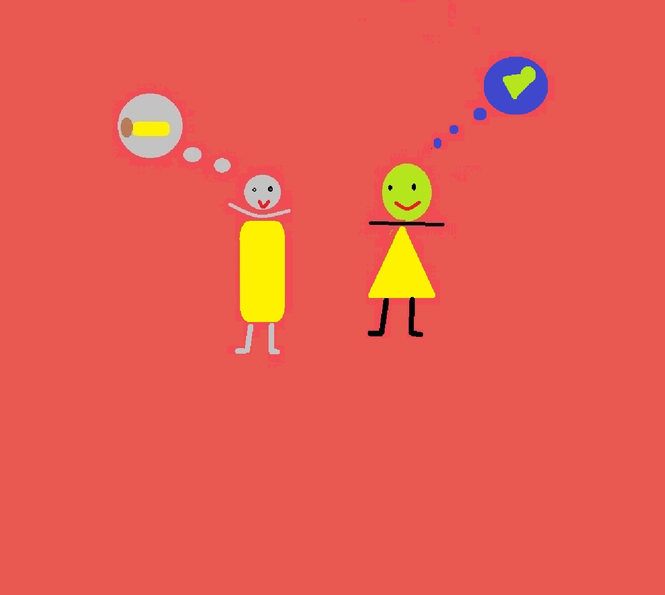

Lucas Alexandrino e Gabriel de Castro

E todos respeitam asdiferenças!

Enzo e Bernardo

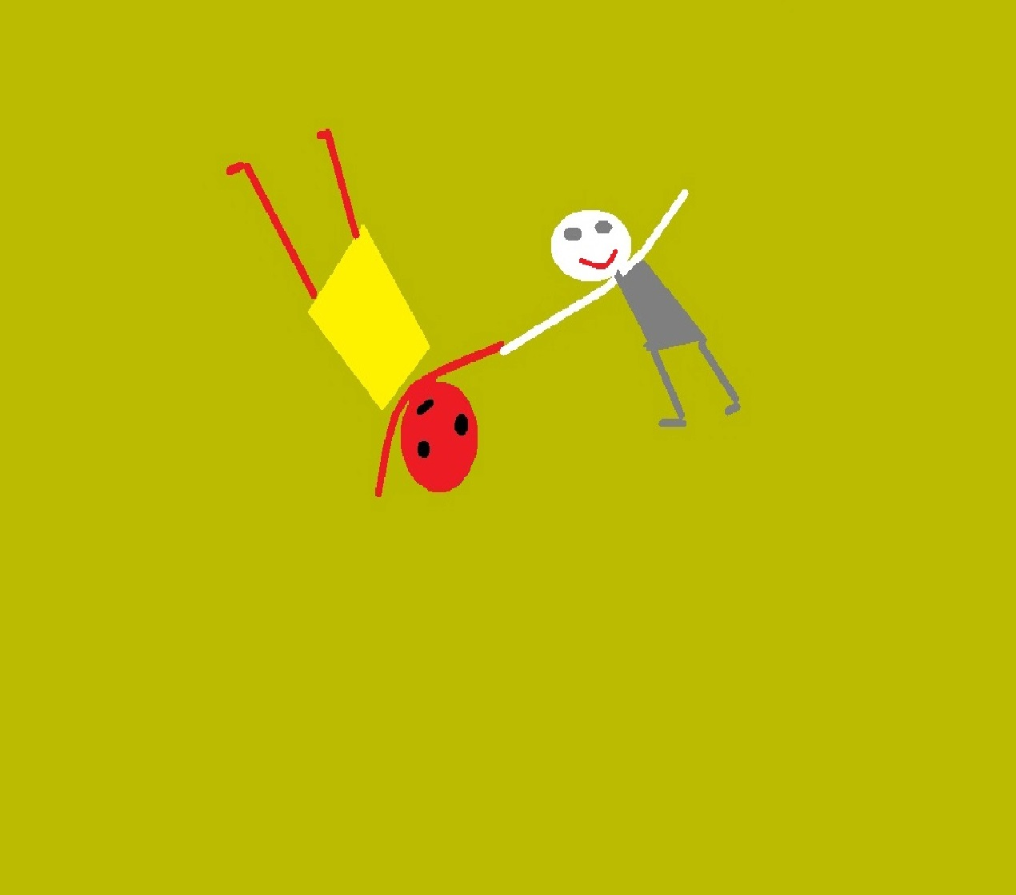

Enzo Matiase Gabriel Almeida

Cada um com seu jeito!

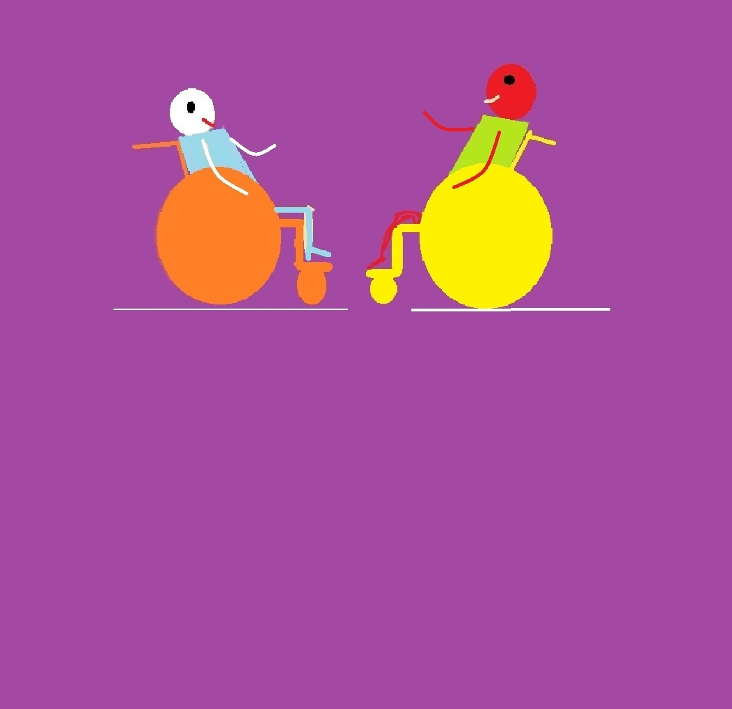

Alexandre e Davi

Existem pessoas que não podem andar e usam cadeira de rodas. E ainda assim, todos são felizes.

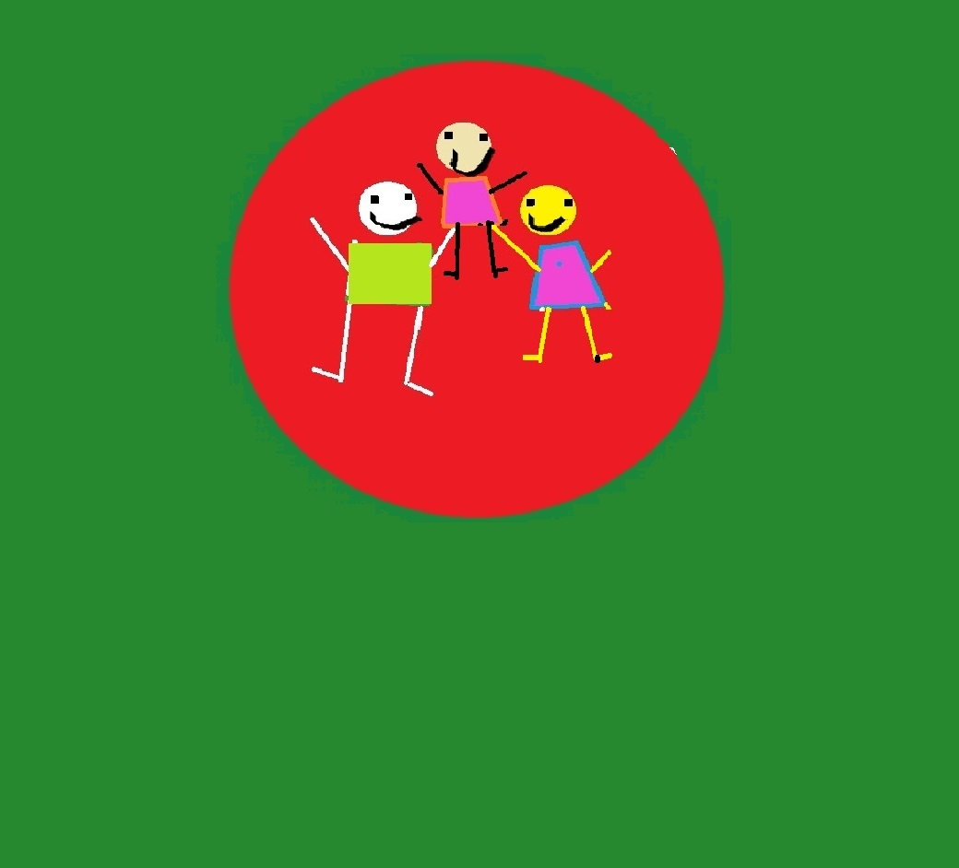

Gabriel Balbino e Victor Zimmer

No mundinho ninguém fica sozinho, todos brincam juntos.

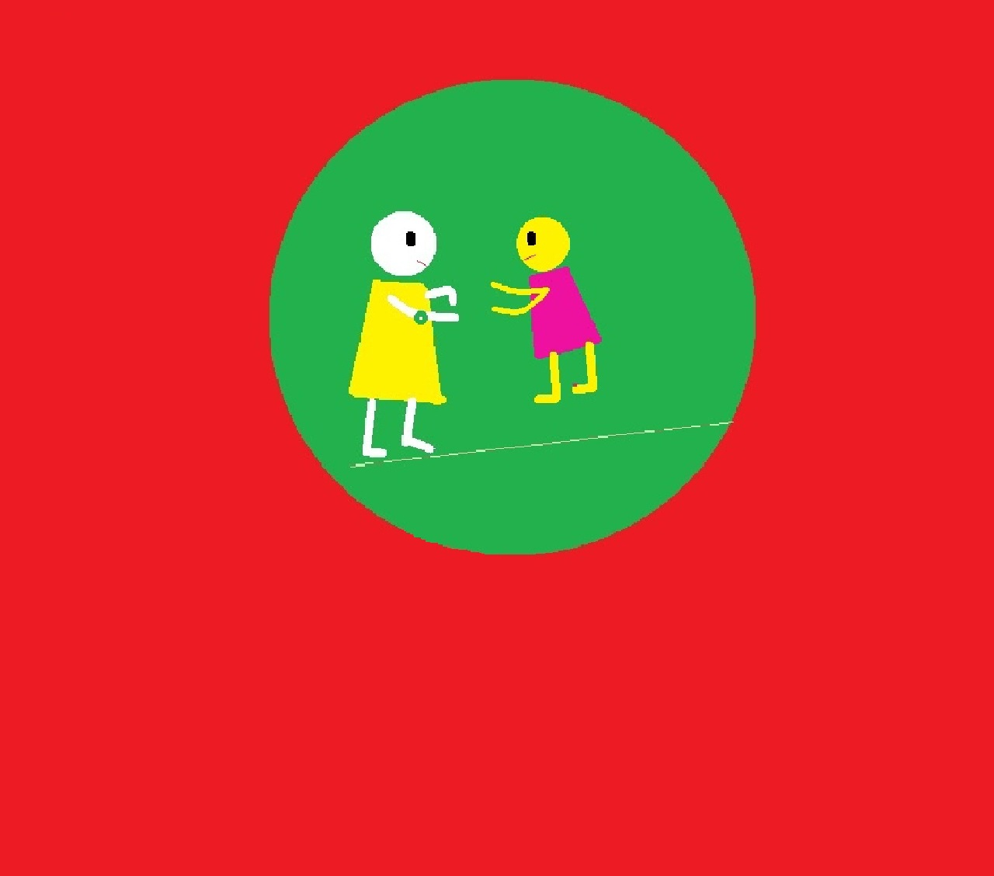

Maria Eduarda e MiguelSathelerAraujo

As crianças mudas conversam com as outras através de gestos. Elas vivem felizes.

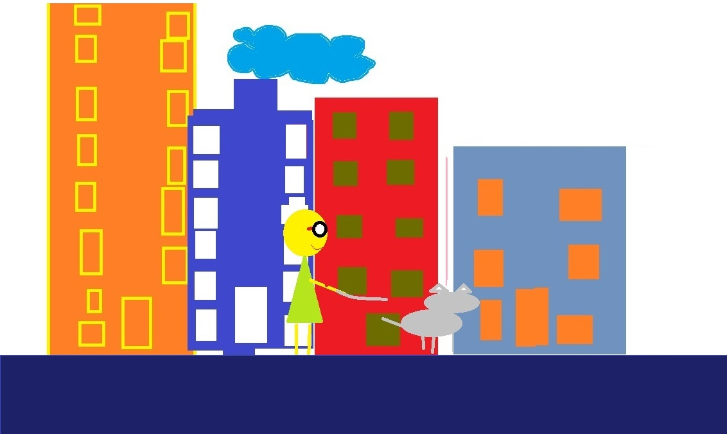

Algumas cidades do mundinho têmruas, bairros, praças, casas, prédios, carros, caminhões e também pessoas. As pessoas que não enxergam recebem ajuda.

Daniel Barreto e Pedro Hooper

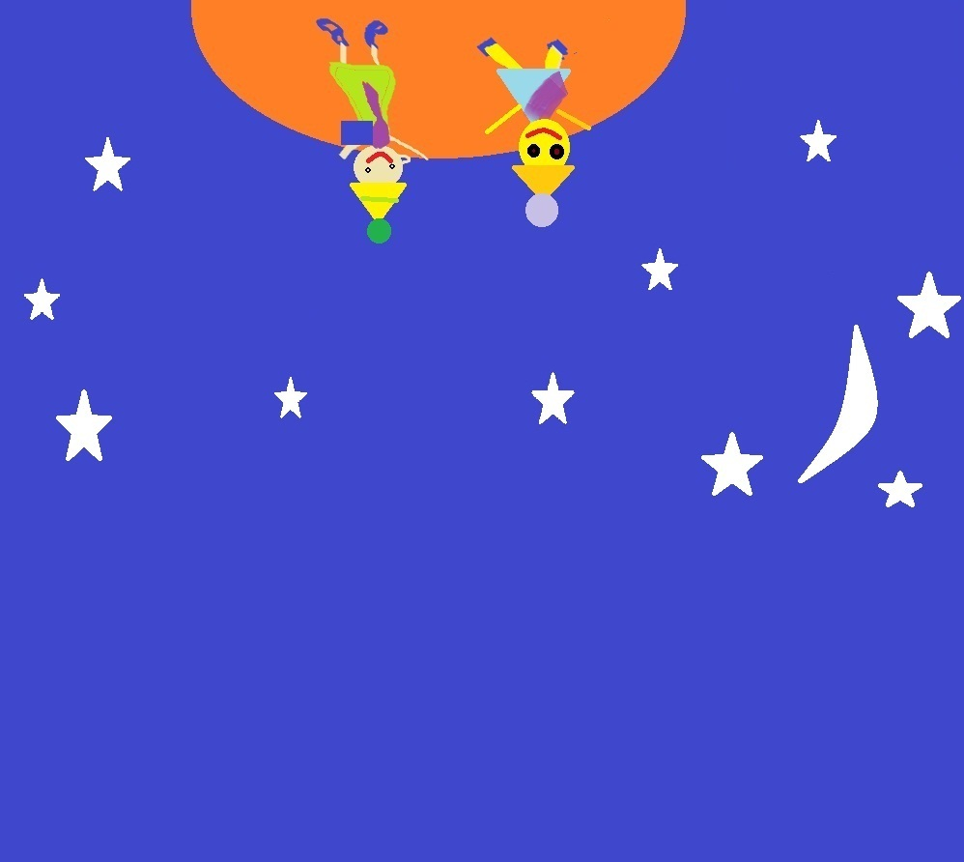

No mundinho também faz frio. Quando isto acontece,todos usamagasalhos.

Beatriz

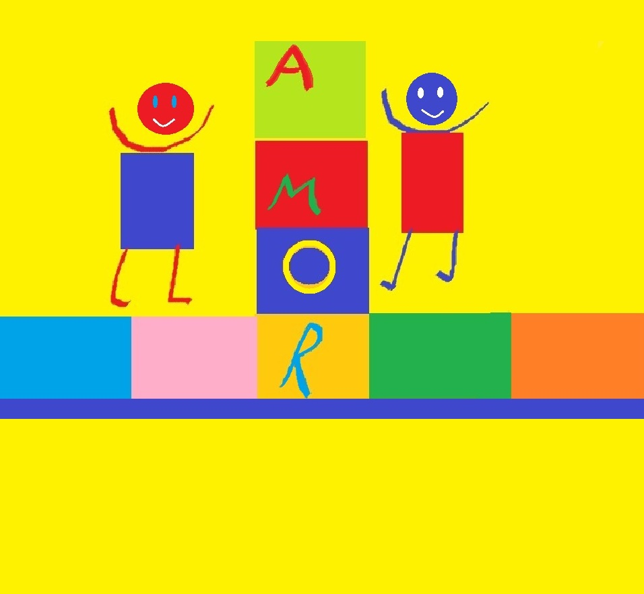

Lara Brito

As crianças do mundinho aprendem muitas coisas diferentes, uma delas é respeitar e amar uns aos outros.

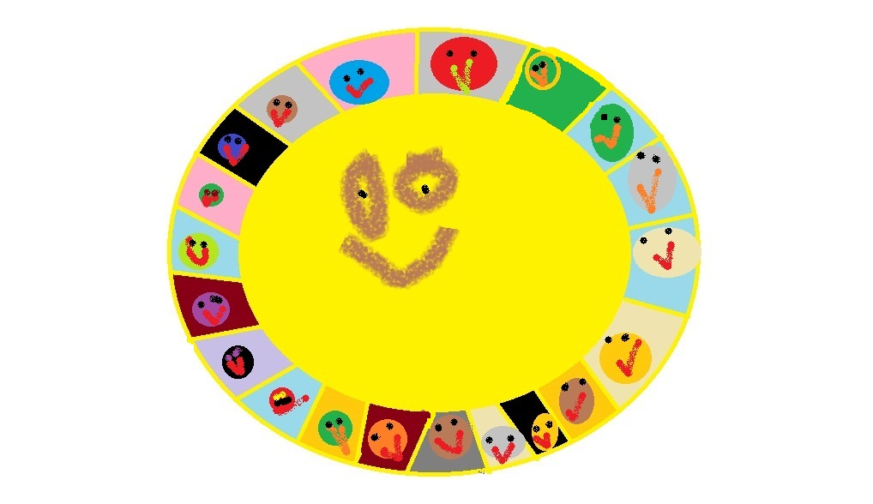

Samuel e Davi Silva

Todas querem um mundinho cada vez melhor.

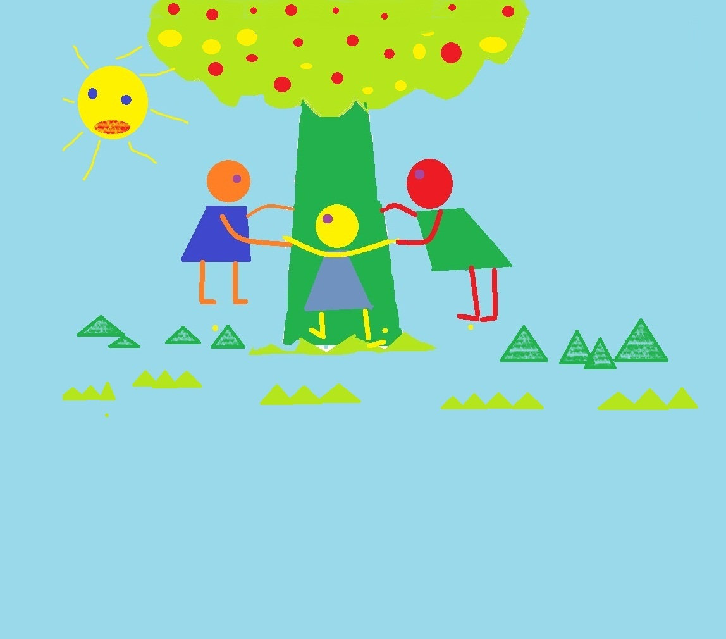

Leonardo e Isabella

Por isso cuidam das árvorese da natureza.

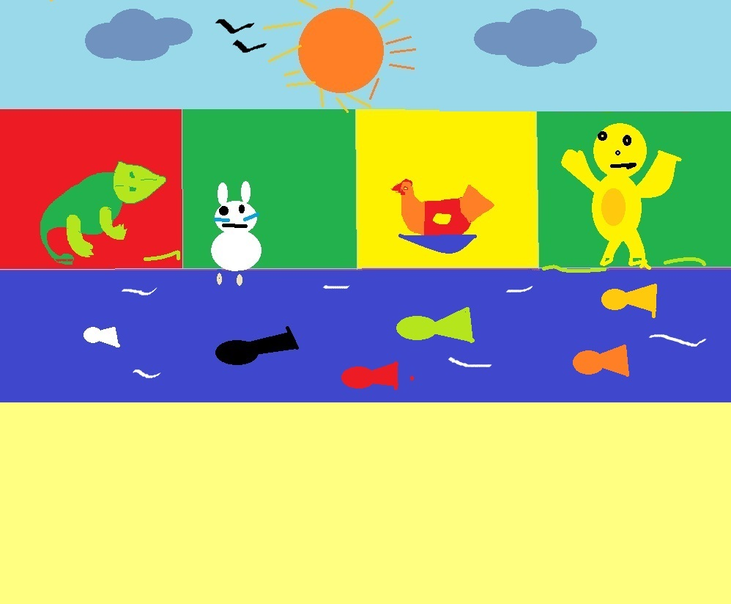

Miguel e Vítor

Os animais são preservados e felizes!

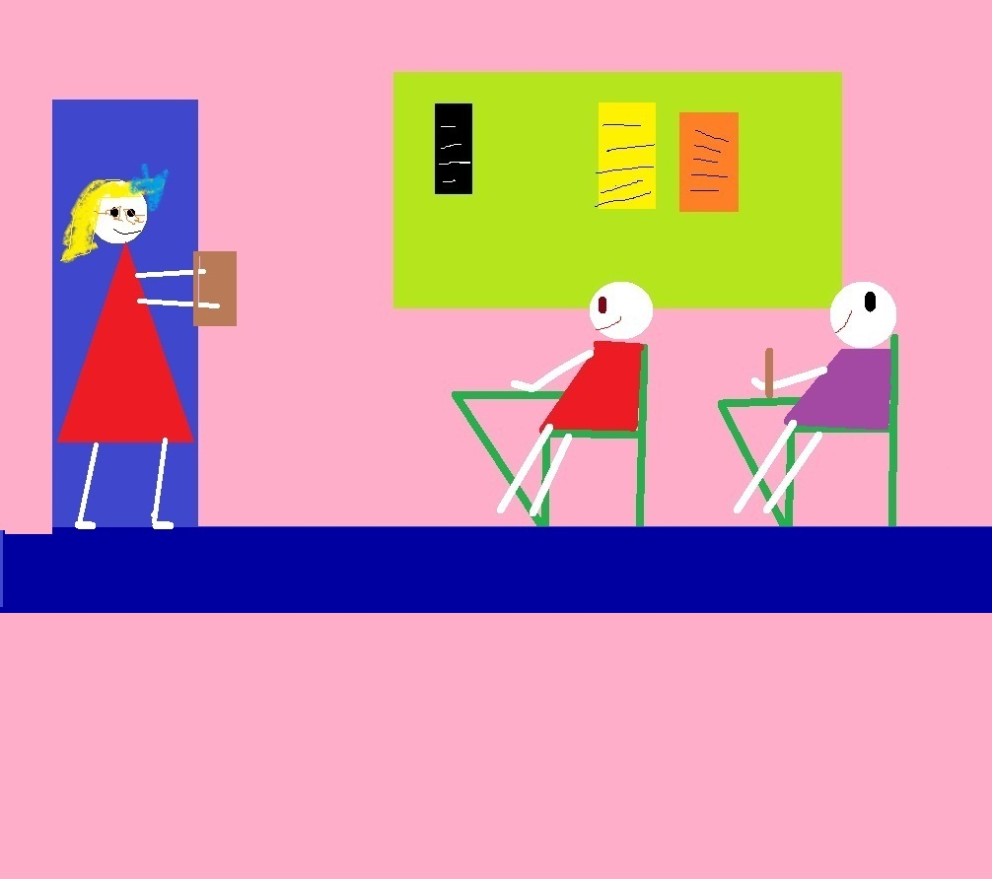

Pedro Fraga e Leandro

Todas as pessoas do mundinho vão para a escola aprender.

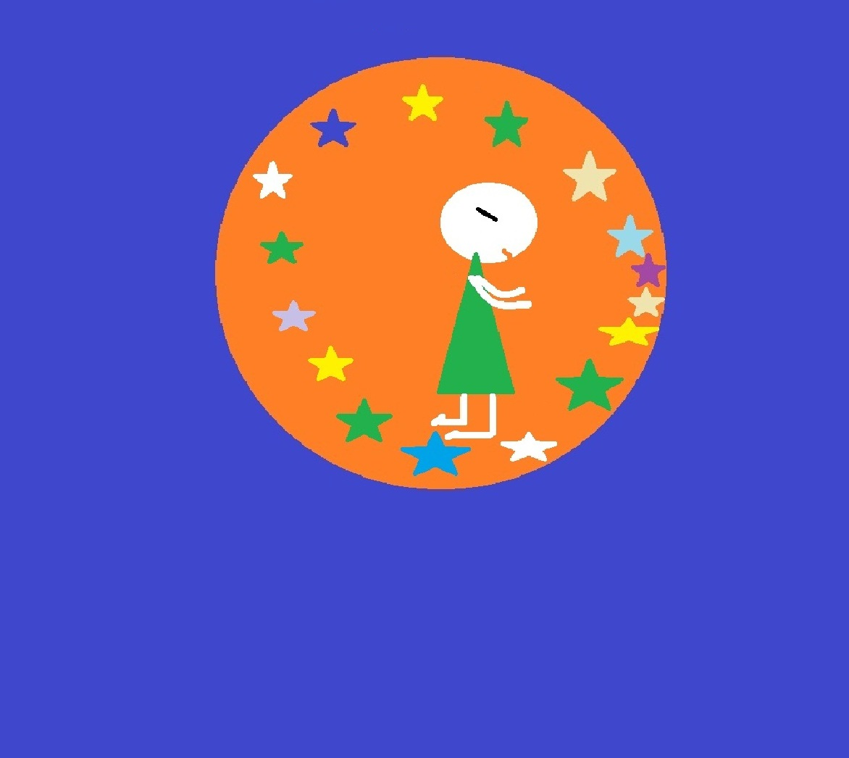

João Pedro e Arthur

Vão à igreja. E cada um tem sua forma de orar.



Ian e Antônio

Por causa de tudo isso, no mundinho todos têm alegria e amor!

Créditos

* Desenhos e textos criados a partir da releitura do livro “Um Mundinho para Todos” de Ingrid Biesemeyer Bellinghausen.
* Autores da releitura: alunos do 1º ano – anos iniciais, Colégio Nossa Senhora de Lourdes;
* Programa Paint – releitura dos desenhos;
* Programa Microsoft Word – digitação dos textos criados em sala de aula;

2016

Durante aulas de informática, alunos do 1º ano fazendo a releitura dos desenhos   
 do livro de Ingrid BiesemeyerBellinghausen.

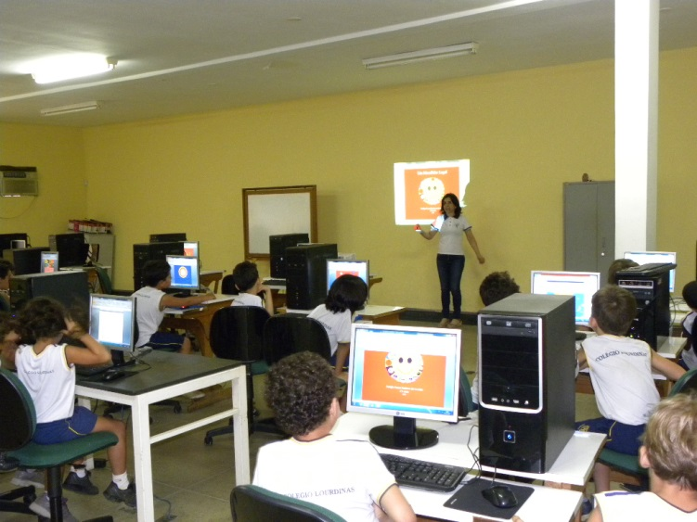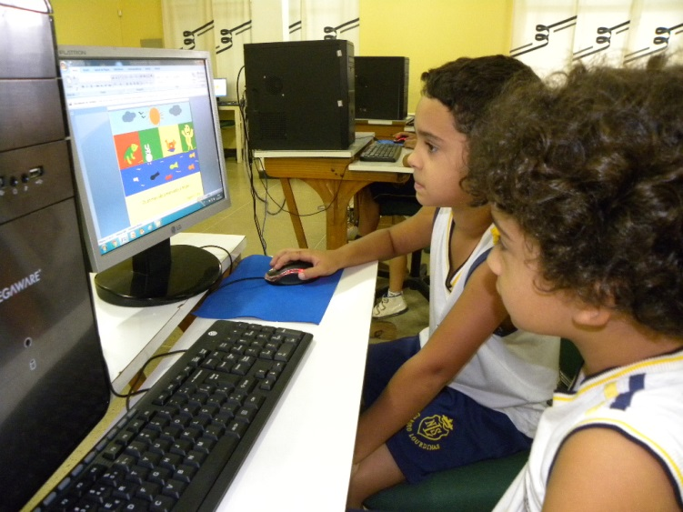

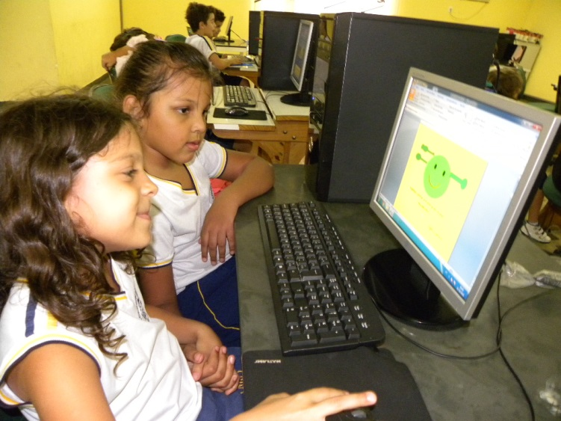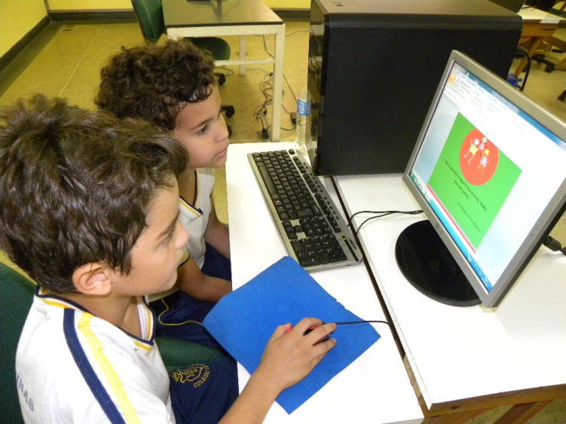

Durante aulas de informática, alunos do 1º ano, fazendo a releitura dos desenhos   
do livro de Ingrid BiesemeyerBellinghausen

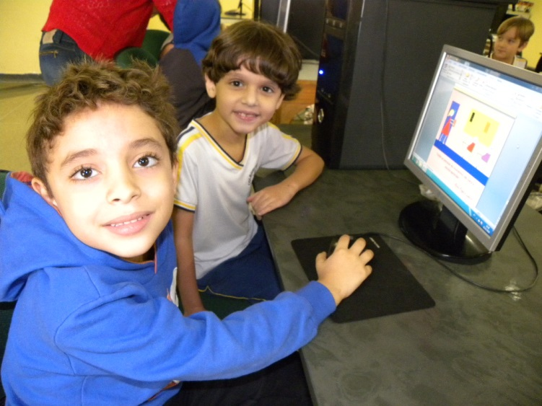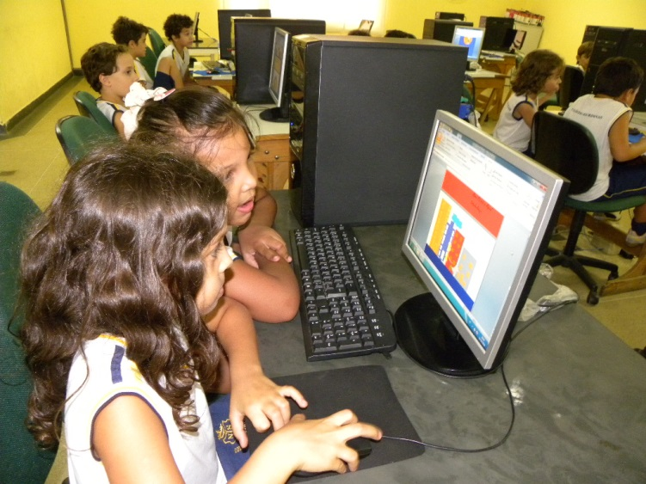

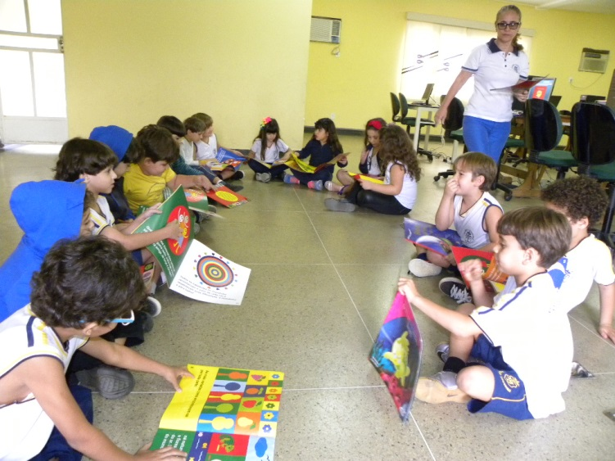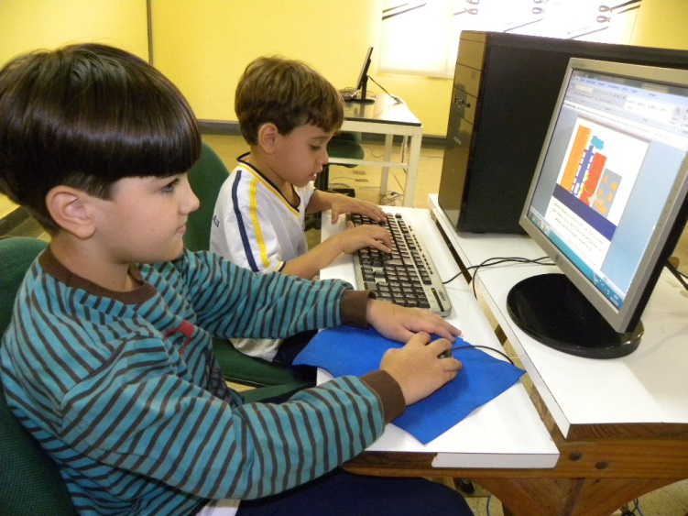

Durante aulas de informática, alunos do 1º ano fazendo a releitura dos desenhos   
 do livro de Ingrid BiesemeyerBellinghausen.

